**Электроника и электротехника**

# ЗАДАНИЯ РУБЕЖНОГО КОНТРОЛЯ (КОНТРОЛЬНЫХ РАБОТ)

**Задача № 1**

Определить общую емкость цепи, напряжение на каждом конденсаторе, напряжение, приложенное к цепи и энергию электрического поля каждого конденсатора.

Данные для своего варианта взять из таблицы 1-5.

Таблица 1-5

|  |  |  |  |  |  |  |  |  |
| --- | --- | --- | --- | --- | --- | --- | --- | --- |
| Номер  варианта | Номер  рисунка | С1  МКФ | С2  МКФ | С3  МКФ | С4  МКФ | С5  МКФ | С6  МКФ | Заданная  величина |
| 1 | 1-15 | 10 | 20 | 30 | 20 | 15 | - | U3=40 B |

*Примечание:* при использовании таблицы 1-5 учесть, что индексы напряжений и зарядов конденсаторов соответствуют индексам емкостей конденсаторов.

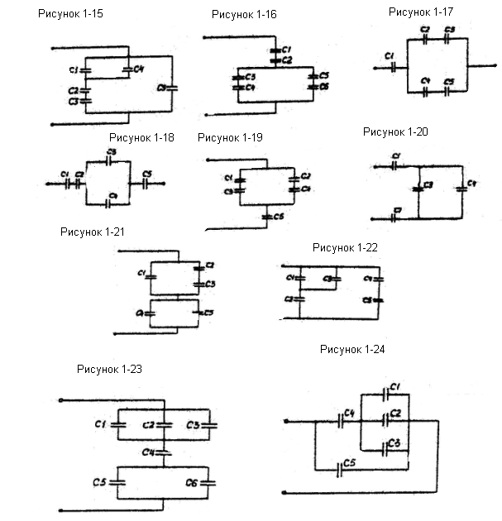

**Задача № 2**

В цепь постоянного тока включены семь резисторов. Заданы сопротивления каждого резистора, сила тока, либо падение напряжения, либо потеря мощности в одном из них.

Определить ток в каждом резисторе, напряжение на резисторах и приложенное к цепи, составить уравнение баланса мощности для цепи.

Данные для своего варианта взять из таблицы 1-1.

Таблица 1-1

|  |  |  |  |  |  |  |  |  |  |
| --- | --- | --- | --- | --- | --- | --- | --- | --- | --- |
| Номер  варианта | Номер  рисунка | СОПРОТИВЛЕНИЯ (Ом) | | | | | | | I, U, P |
| R1 | R2 | R3 | R4 | R5 | R6 | R7 |
| 1 | 1-1 | 6 | 3 | 3 | 10 | 5 | 5 | 5 | I1= 20 A |

*Примечание:* При использовании таблицы 1-1 учесть, что индексы напряжений, токов и мощностей соответствуют индексам сопротивлений на рисунках 1-1, 1-2, 1-3.

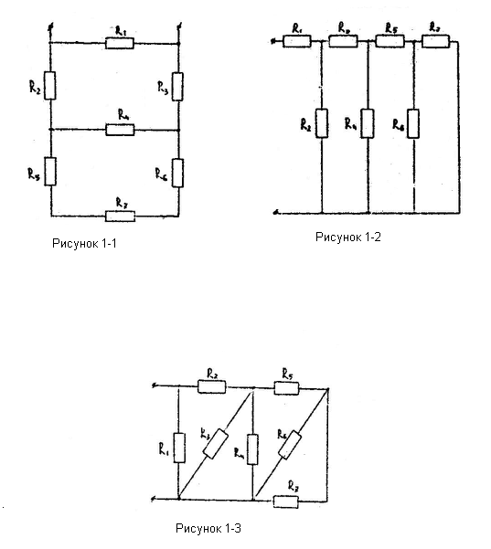

**Задача № 3**

Для электрической схемы (рисунки 1-4 – 1-9), соответствующей номеру варианта рассчитать токи в ветвях.

Данные для своего варианта взять из таблицы 1-2.

Сравнить результаты вычислений двумя методами, составить уравнение баланса мощностей для электрической цепи своего варианта.

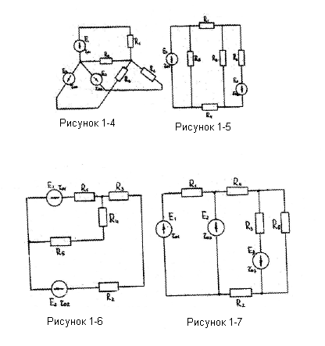

Таблица 1-2

|  |  |  |  |  |  |  |  |  |  |  |  |  |  |
| --- | --- | --- | --- | --- | --- | --- | --- | --- | --- | --- | --- | --- | --- |
| Номер  вар. | Номер  рис. | E1 | E2 | E3 | r01 | r02 | r03 | R1 | R2 | R3 | R4 | R5 | Методы  расчета |
| 1 | 1-4 | 60 | 45 | 15 | 0,1 | 0,1 | 0,1 | 10 | 15 | 12 | 18 | 4 | 1 Метод узловых и контурных уравнений  2 Метод узлового напряжения |

߈߈
Ą

Таблица 1-3

|  |  |  |  |  |  |
| --- | --- | --- | --- | --- | --- |
| Номер  варианта | Материал  сердечника | Число витков | | Соединение  обмоток | Поток Ф или индукция В |
|  |  |
| 1 | Сталь 1511 | 600 | 400 | Согласное |  |

**Задача № 4**

Пример решения этой задачи имеется в методических указаниях.

На рисунке 1-10 показана магнитная цепь с двумя обмотками. Размеры цепи даны в сантиметрах. В цепи имеется воздушный зазор  числа витков обмоток  и  и их соединение (согласное или встречное) заданы. Определить:

1. Силу тока в обмотках для получения заданного магнитного потока Ф или магнитной индукции В.

2. Абсолютную магнитную проницаемость на участке цепи, где расположена обмотка с числом витков 

3. Потокосцепление и индуктивность этой обмотки. Как изменится намагничивающая сила обмотки при отсутствии зазора? Чем это объяснить?

Данные для своего варианта взять из таблицы 1-3.

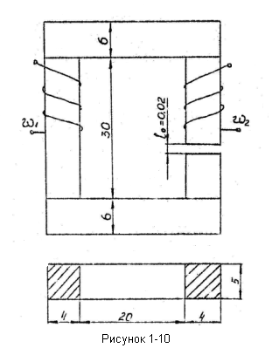

**Задача № 5**

Определить силу, действующую на 1 м каждого из проводов, или магнитную индукцию в точках м или М1.

Данные для своего варианта взять из таблицы 1-4.

Таблица 1-4

|  |  |  |  |  |  |  |
| --- | --- | --- | --- | --- | --- | --- |
| Номер  варианта | Номер  рисунка | I1 | I2 | I3 | I4 | Определяемая  величина |
| 1 | 1-11 | 1000 | 500 | 1000 | - | F1, F2, F3 |

